Лабораторная работа № 4
переходные процессы

При выполнении лабораторной работы для имитации переключений (коммутаций) используется напряжение прямоугольной формы. Высокий уровень напряжения соответствует подключению цепи на постоянное напряжение, а низкий уровень напряжения – короткому замыкании цепи.
Вариант | u, В | f, Гц | L, мГ | C, мкФ | R, Ом
69 | 96 | 1590 | 3,72 | 0,1075 | 186

1. Переходные процессы в цепи R, L

1.1..Соберите схему. Установите u, и f в соответствии с вариантом задания.
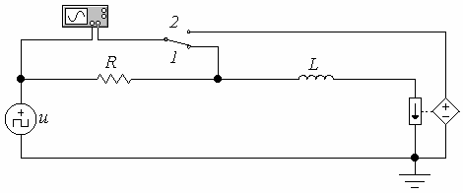
1.2..Установите L в соответствии с вариантом задания.
1.3..Установите переключатель в положение 1. Измерьте с помощью маркеров Oscilloscope время переходного процесса для напряжения при подключении цепи на постоянное напряжение t_{u.пн} и при коротком замыкании цепи t_{u.кз} для различных значений R и постоянном L. Результаты измерений занесите в таблицу.
1.4..Установите переключатель в положение 2 и измерьте с помощью маркеров Oscilloscope время переходного процесса для тока при подключении цепи на постоянное напряжение t_{i.пн} и при коротком замыкании цепи t_{i.кз} для различных значений R и постоянном L. Результаты измерений занесите в таблицу.

L, мГ | R, Ом | t_{u пн}, мс | t_{u кз}, мс | t_{i пн}, мс | t_{i кз}, мс
3.72 | R | 0.295 | 0.108 | 0.322 | 0.341
3.72 | 2R | 0.314 | 0.060 | 0.327 | 0.310
3.72 | 3R | 0.315 | 0.044 | 0.310 | 0.310

Сделайте выводы.
1.5..Установите R в соответствии с вариантом задания.
1.6..Установите переключатель в положение 1. Измерьте с помощью маркеров Oscilloscope время переходного процесса для напряжения при подключении цепи на постоянное напряжение t_{u.пн} и при коротком замыкании цепи t_{u.кз} для различных значений L и постоянном R. Результаты измерений занесите в таблицу.
1.7..Установите переключатель в положение 2 и измерьте с помощью маркеров Oscilloscope время переходного процесса для тока при подключении цепи на постоянное напряжение t_{i.пн} и при коротком замыкании цепи t_{i.кз} для различных значений L и постоянном R. Результаты измерений занесите в таблицу.

L, мГ | R, Ом | t_{u пн}, мс | t_{u кз}, мс | t_{i пн}, мс | t_{i кз}, мс
L | 186 | 0.295 | 0.108 | 0.322 | 0.341
2L | 186 | 0.311 | 0.216 | 0.305 | 0.380
3L | 186 | 0.309 | 0.227 | 0.314 | 0.420

Сделайте выводы.
2. Переходные процессы в цепи R, C

2.1..Соберите схему. Установите u, и f в соответствии с вариантом задания.
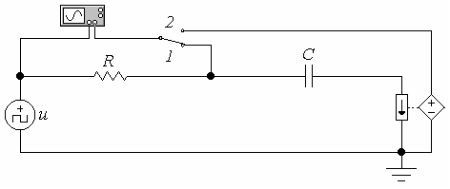
2.2..Установите C в соответствии с вариантом задания.
2.3..Установите переключатель в положение 1. Измерьте с помощью маркеров Oscilloscope время переходного процесса для напряжения при подключении цепи на постоянное напряжение t_{u.пн} и при коротком замыкании цепи t_{u.кз} для различных значений R и постоянном C. Результаты измерений занесите в таблицу.
2.4..Установите переключатель в положение 2 и измерьте с помощью маркеров Oscilloscope время переходного процесса для тока при подключении цепи на постоянное напряжение t_{i.пн} и при коротком замыкании цепи t_{i.кз} для различных значений R и постоянном C. Результаты измерений занесите в таблицу.

C, мкФ | R, Ом | t_{u пн}, мс | t_{u кз}, мс | t_{i пн}, мс | t_{i кз}, мс
0.1075 | R | 0.347 | 0.111 | 0.310 | 0.109
0.1075 | 2R | 0.511 | 0.121 | 0.315 | 0.184
0.1075 | 3R | 0.313 | 0.207 | 0.310 | 0.259

Сделайте выводы.
2.5..Установите R в соответствии с вариантом задания.
2.6..Установите переключатель в положение 1. Измерьте с помощью маркеров Oscilloscope время переходного процесса для напряжения при подключении цепи на постоянное напряжение t_{u.пн} и при коротком замыкании цепи t_{u.кз} для различных значений C и постоянном R. Результаты измерений занесите в таблицу.
2.7..Установите переключатель в положение 2 и измерьте с помощью маркеров Oscilloscope время переходного процесса для тока при подключении цепи на постоянное напряжение t_{i.пн} и при коротком замыкании цепи t_{i.кз} для различных значений C и постоянном R. Результаты измерений занесите в таблицу.

C, мкФ | R, Ом | t_{u пн}, мс | t_{u кз}, мс | t_{i пн}, мс | t_{i кз}, мс
С | 186 | 0.347 | 0.111 | 0.310 | 0.109
2С | 186 | 0.506 | 0.119 | 0.310 | 0.223
3С | 186 | 0.305 | 0.280 | 0.305 | 0.284

Сделайте выводы.

